Министерство образования и науки, молодежи и спорта
Ленинский районный центр детского и юношеского творчества

Особенности организации поисково-исследовательской работы учеников
в рамках Малой академии наук школьников Крыма «Искатель» (методические рекомендации)

Петрова Анна Андреевна,
учитель географии и экономики
ОШ I – III ступени №3 г. Щелкино,
руководитель секции географии МАН Ленинского ЦДЮТ,
специалист

Щелкино - 2012
Вступление

Актуальность
В Малой академии наук школьников Крыма «Искатель» задействованы учащиеся со всех уголков Крыма. Привлечение молодежи к научно-исследовательской работе очень важно для формирования научного потенциала автономии. Школьниками, прошедшими путь МАНа, легче воспринимается студенческая жизнь, написание рефератов и курсовых работ не является проблемой; большая их часть продолжает заниматься научной деятельностью.
При организации написания работ самым важным звеном является корректная организация поисково-исследовательской работы учеников. Это момент, который может заинтересовать самих детей, поскольку одной из главных, и в данном случае важной, особенностей детской психологии является любопытство. С другой стороны корректный подход к организации поисково-исследовательской работы учеников обеспечивает системность работы. Только при наличии собственной грамотно проделанной посково-исследовательской работы результат имеет научную ценность.
При написании научно-исследовательской работы все авторы используют поисково-исследовательские методы, поэтому эти рекомендации направлены на тех педагогов, кто работает с детьми в этой сфере.

Цель – оказать методическую помощь учителям, научным руководителям, работающим по подготовке учащихся к написанию научно-исследовательских работ; определить этапы организации поисково-исследовательской работы

Задачи:
- Определить необходимость проведения поисково-исследовательской работы учащимися;
- Установить этапы осуществления поисково-исследовательской работы;
- Определить влияние на личность учащегося;
- Описать на основе состоявшегося опыта деятельности, что именно рекомендуется делать по исследуемому вопросу и как (с помощью каких форм и методов);
- Выявить наиболее трудные моменты в организации и проведении описываемого вида деятельности;

Ожидаемый результат при использовании методических рекомендаций для работы с одаренными детьми заключается в том, что овладение опытом предлагаемой методики будет способствовать повышению эффективности научно-исследовательской работы учащихся по разным отделениям и секциям МАН «Искатель».

Основная часть
Поисковая деятельность – это возрастная потребность ребёнка. Склонность к поиску чего-то нового свойственна всем детям без исключения. «Детей не нужно учить любопытству. Детей можно отучить от любопытства, и мне кажется, что именно эта трагедия разворачивается в наших детских садах и школах» - так считал А.Маслоу.
К проблеме использования поискового метода (эвристического подхода и т.п.) в педагогике обращались разные исследователи во все времена. По мнению немецкого педагога А. Дистервега учащиеся приходят к истине собственными расследованием, рассмотрением, размышлениями. Эвристический метод побуждает к самодеятельности и самопроизвольности.
А. Я. Герд и Г. Армстронг развили идею эвристического и опытно-эвристического метода обучения.
Б.Райков предложил термин “исследовательский метод”, который в самых различных модификациях разрабатывался затем В.Ю.Ульянинским, Н.Н.Рождественским, К.Б.Ягодовским, А.П.Пинкевичем. Наиболее систематизированными исследования исследовательского метода были проведены К.Б.Ягодовским, который опубликовал в 1929 году книгу “Исследовательский метод школьного обучения”.
Много внимания в последующие годы уделили исследованиям проблемно-поисковых методов М.И.Махмутов, А.Н.Матюшкин, Т.В.Кудрявцев и др.
Осуществление поисково-исследовательской деятельности прямо зависит от интересов детей, актуальности выбора проблемы, от системы планирования процесса организации исследовательской деятельности. Чем разнообразнее и интенсивнее поисково-исследовательская деятельность, тем больше новой информации получают учащиеся, тем полноценнее они развиваются.
Поисково-исследовательская работа учащихся способствует развитию самостоятельности (в принятии решений, прогнозирование последствий, освоение материала, методики…), формирует критическое и творческое мышление. При таком подходе к работе с учащимися решается современная проблема школы – «Личностно-ориентированный подход в обучении».
Изучать окружающий мир можно только максимально приблизившись к действительности, а это возможно только при условии поисково-исследовательской деятельности.
У ребенка появляется личная мотивация – заинтересованность в конечном результате, он расширяет свой кругозор, знакомится с основными принципами научной работы (рис. 1).
У ребенка развивается самоосознание себя как исследователя. Только от него зависит проведение работы и конечный результат.
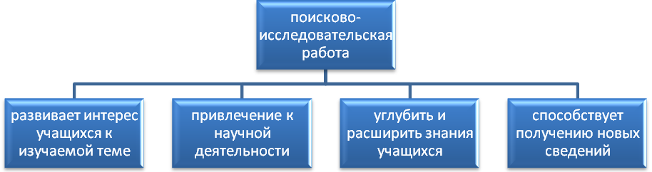
Рис. 1. Схема влияния поисково-исследовательской работы на личность учащегося

Развитие способностей при осуществлении поиково-исследовательской деятельности

Структура совокупности психических качеств, что выступает как способность, в конечном счете, определяется требованиями конкретной деятельности и является различной для разных видов деятельности.
Так, структура математических способностей, по имеющимся данным, включает ряд частных способностей: способность к обобщению математического материала, способность к свертыванию процесса математического рассуждения и соответствующих математических действий, способность оборачиваемости мыслительного процесса, гибкость мыслительных процессов при решении математических задач и др. Структура литературных способностей предполагает высокий уровень развития эстетических чувств, наличие ярких наглядных образов памяти, чувство языка, богатую фантазию, глубокий интерес к психологии людей, потребность в самовыражении и др. Специфический характер имеет здание музыкальных, педагогических, конструкторских, медицинских способностей и многих других. Структура способностей зависит от развития личности. Выделяют два уровня развития способностей: репродуктивный и творческий. Человек, который находится на первом уровне развития способностей, оказывает высокое умение усваивать знания, овладевать деятельностью и осуществлять ее по предложенному образцу. На втором уровне развития способностей человек создает новое, оригинальное.
Высшую ступень развития способностей называют талантом. Сочетание выдающихся способностей, которые обусловливают особенно успешное самостоятельное и оригинальное исполнение какой-либо деятельности, называется талантом.
К числу талантливых людей могут быть отнесены те, кто способен к творческой и поисково-исследовательской деятельности. В области общественных отношениях такие люди очень успешно претворяют в жизнь прогрессивные идеи своего времени, в области литературы и искусства создают сделанные произведения на уровне современной передовой мысли, в области науки и техники они хорошо разрешают сложные теоретические и практические задачи.
Высшая степень талантливости называется гениальностью. Гениями считают тех, кто создает нечто принципиально новое в общественной жизни, в науке, литературе, искусстве и т.п.
Пробуждение талантов общественно обусловлено. В период войн бурно развиваются полководческие таланты, в мирное время - инженерные, конструкторские и т.д. В силах наставника подтолкнуть, направить, выявить талант воспитанника.

Основные этапы организации поисково-исследовательской работы учеников в рамках Малой академии наук школьников Крыма «Искатель»

Осуществление поисково-исследовательской деятельности учащихся можно разбить на основные этапы (рис. 2)

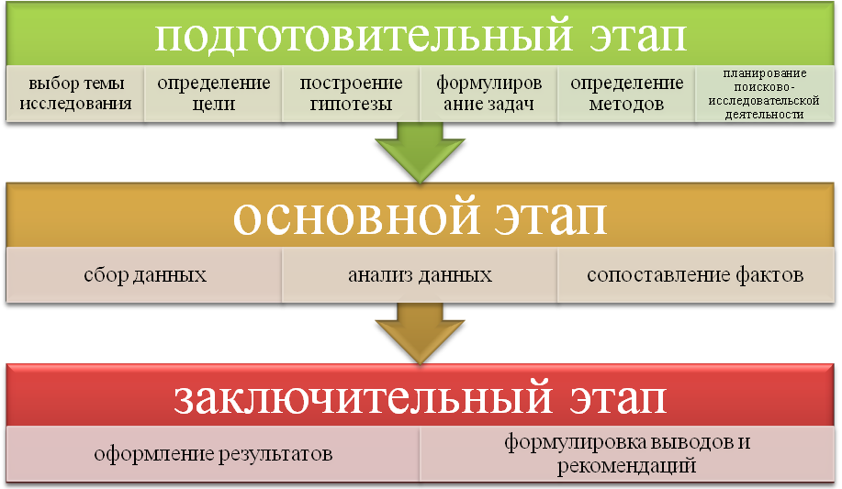

Рис. 2. Основные этапы поисково-исследовательской деятельности

Поисково-исследовательская работа начинается с выбора темы исследования. Во-первых, сама работа в рамках МАН предусматривает непосредственно осуществление исследования в рамках доступных ученику средств.
Немаловажным является соответствие выбранной темы актуальным направлениям науки. Выбранная тема должна соответстовать выбранной секции и отделению МАН и быть перспективной для дальнейшего продолжения работы в этом направлении.
Нельзя забывать о том, что успехом будет пользоваться работа, имеющая научную новизну и практическое применение. Новизна исследования связана не только с прорывом в области науки, но и с возможностью применения полученных результатов в каких-либо отраслях промышленности, знания.
Наконец, тема должна соответствовать увлечениям и возрасту ученика, быть ему интересной, что будет стимулировать поисковую инициативу.
Исходя из выбранной темы работы определяется цель исследования, для осуществления которой ставятся определенные задачи, согласно с которыми проводится исследование. Для достижения желаемого результата необходимо определить методы работы и методику. Методы исследования классифируцируются следующим образом:
- Методы эмпирического исследования (наблюдение, эксперимент, сравнение, описание, измерение)
- Методы теоретического познания (формализация, аксиоматический метод, и т. д.)
- Общелогческие методы (анализ и синтез, абстрагирование, обобщение, идеализация, индукция и дедукция и т. д.)
В соответствии с четко определенной методологической частью выстраиваивается план осуществления поисково-исследовательской работы. Перед началом проведения исследования выстраивается определенная гипотеза. Результаты исследования могут оказаться неожиданными. Это не отрицательный опыт. Поскольку при проведении исследования конечный результат неизвестен, можно лишь подтвердить или опровергнуть гипотезу.
Основная часть поисково-исследовательской работы заключается в сборе данных, их анализе и сопоставлении. В соответствии с выбранными методами она начинается со сбора данных по проблеме в двух направлениях: теоретические изыскания и практические (эмпирические). Теоретические исследования связаны с изучением литературы, связанной с выбранной темой. Исследование литературы (историография) производится с исследовательско-познавательной позиции, в результате чего делаются обобщения, анализ, новые выводы, происходит выявление новых закономерностей.
Практические исследования охватывают изучение какого-либо объекта, явления в различных условиях. В соответствии с выбранной методикой уместно проводить исследования полевые и камеральные. Используются различные формы работы: наблюдение, эксперимент, анкетирование, интервьюирование и т.д.
Использование компьютерных технологий дает новые возможности по получению определенных сведений, обеспечивают наглядность изучаемого материала. Возможность статистическую информацию превратить в диаграммы, графики, карты позволяет сделать новые выводы, открытия. Этот метод может использоваться на всех этапах поисково-исследовательской работы.
После завершения практической части исследование целесообразно провести анализ и сопоставление данных.
Полученные результаты на заключительном этапе необходимо корректно обработать, используя при этом основные компоненты:
- Анализ материалов и выделение главного;
- Сравнение и обобщение отдельных компонентов;
- Их систематизация;
- Ясное изложение мыслей;
- Умение привести доказательства/опровержения;
- Навыки работы с источниками информации;
- Культура письменной и устной речи.
При обработке материалов опираться на основные принципы поисково-исследовательской деятельности (ПИД) (рис. 3)
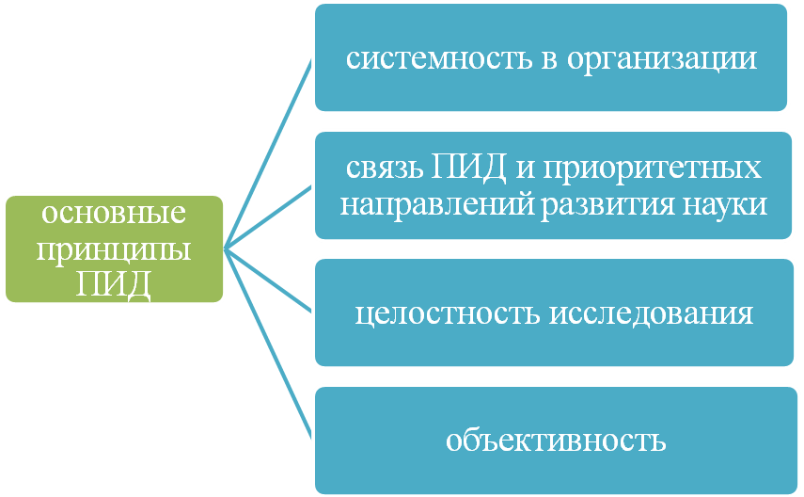

Рис. 3. Основные принципы поисково-исследовательской деятельности (ПИД)

Трудные моменты
Исходя из имеющегося опыта, трудные моменты в осуществлении поисково-исследовательской деятельности могут быть связаны с недостаточной осведомленностью учащихся или педагога по некоторым вопросам (информатика – знание компьютерных технологий, смежных дисциплин). В этом случае необходимо подключить специалиста, который научно даст алгоритм решения определенного вопроса.
Также при проведении поисково-исследовательской работы трудности возникают при недостатке материально-технического оснащения. Можно решать этот вопрос своми силами (использование кабинетов физики, химии, биологии в школе), оборудование собственных мини-лабораторий при помощи подручных средств (при наличии определенных навыков) или обращаться в соответствующие лаборатории (некоторые ВУЗы предоставляют такие возможности).
Непосредственно поисковый метод имеет слабые стороны: затрачивается большое количество времени на решение поставленнях задач, отсутствие единого алгоритма их решения; самостоятельный поиск недоступен большинству учащихся (поэтому поисково-исседовательскую работу целесообразно проводить с учащимися, имеющими высокую мотивацию и обладающими интеллектуальным потенциалом).

Выводы
Поисково-исследовательская работа является одной из наиболее успешных форм организации учебного процесса при работе с детьми в рамках МАН. Это обусловлено психологическими особенностями ребенка и стимулирует повышение интереса к выбранной тематике, развитие кругозора и т.п. При этом происходит развитие целостной творческой личности.
Осуществление поисково-исследовательской деятельности учащихся можно разбить на основные этапы: подготовительный, основной заключительный.
Очень важно, чтобы обучение и развитие учащихся в рамках поисково-исследовательской работы повышало чувство самостоятельности, усиливало стремление к самоопределению, способствовало умению найти новый способ решения поставленной задачи.
При проведении поисково-исследовательской работы возникают определенные трудности, которые, одноко, компенсируются полученным результатом.
Список рекомендованной литературы
- Дружинин В.Н. Психология общих способностей. – СПб.: Питер, 2000. – 425 с.
- Лебедева В.П., Орлов В.А., Панов В.И. Психодидактические аспекты развития творческих способностей школьников // Учителю о развитии творческих способностей. – Черноголовка, 1998. – 279 с.
- Лейтес Н.С. Возрастная одаренность школьников: Учебное пособие/ Н.С.Лейтес.-М.: Академия, 2000.- 320с.
- МАН: підготовка науково-дослідницьких проектів / Упор. М. голубенко. – К.: Ред. Загальнопед. Газ., 2005. – 128 с.
- Матюшкин A.M. Одаренность и творчество // Учителю об одаренных детях / Под ред. В.П. Лебедевой, В.И. Панова. – М., 1997. – С. 125 – 175.
- Основы педагогического мастерства: Учебное пособие для педагогов специальных высших учебных заведений / Под ред. А.И. Зязюна. – М.: Просвещение, 1989. – 302 с.
- Панов В.И. Некоторые теоретические и практические аспекты одаренности // Прикладная психология. – 1998. – № 3. – С. 10 – 17
- Психологический тренинг для выявления одаренности / Под ред. В.И. Панова. – М., 1997. – 352 с.
- Хуторской А.В. Развитие одаренности школьников: Методика продуктивного обучения: Пособие для учителя/А.В.Хуторской.- М.: ВЛАДОС, 2000.- 320с.

